[特斯拉线圈]QCWDRSSSTC测试+一些小TC

http://bbs.kechuang.org/read/73295

楼主#
更多发布于：2015-08-23 20:14
今年夏天做的，一直拖了好几个星期才弄完。。图片也有些找不到了
效果
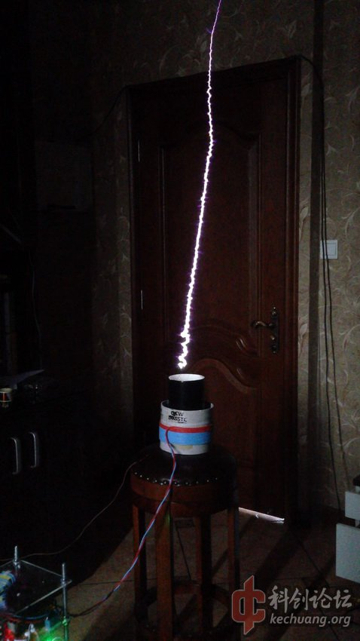
电源部分：市电整流后，通过TL494+G4PC50UD并管+75120快恢复+EE55磁芯组成的boost升压器升压，将450v3000uF电容充到420V。此BOOST最大功率600W，给电容充电时为恒流工作，充满后维持420V输出
BUCK部分：外部触发信号输入锯齿波发生器，在此信号上升沿处触发锯齿波发生器产生一个脉宽15mS的锯齿波，此锯齿波通过TL494产生一个占空比从0%一直升高到100%的PWM信号，此信号送入隔离驱动器，驱动一个由G4PC50UD四并管+RGRH75120三并管+环形磁芯组成的BUCK电路，此BUCK电路由电源部分的BOOST电路供电，产生一个0-420V变化的电压
DRSSTC部分
G4PC50UD二并管全桥组成的DRSSTC，MMC=0.012uF，在母线上升至10V时被触发开始工作，一直到一个周期（15mS）结束。次级线圈高20cm，使用0.15mm漆包线绕制 谐振频率230KHz左右
线圈部分
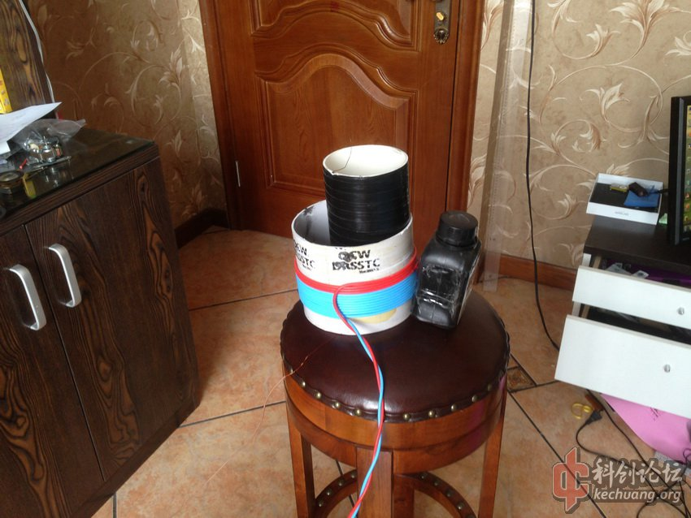
BUCK电感。。大EE磁芯没有，只好把一个大号磁环 硬给锯出个气隙。。感量560uH
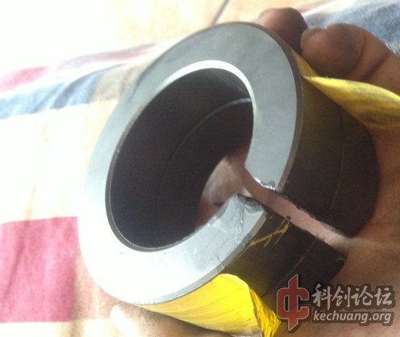
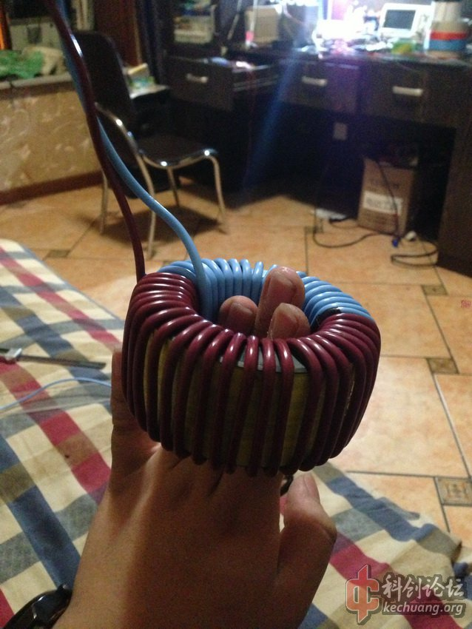
锯齿波发生器
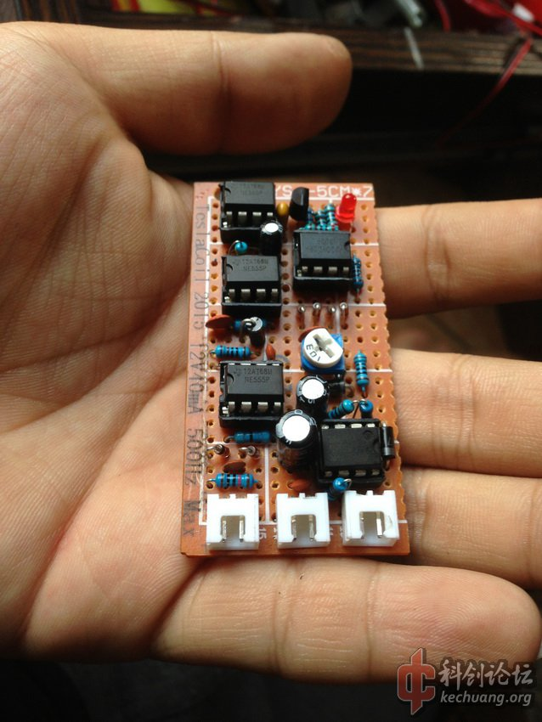
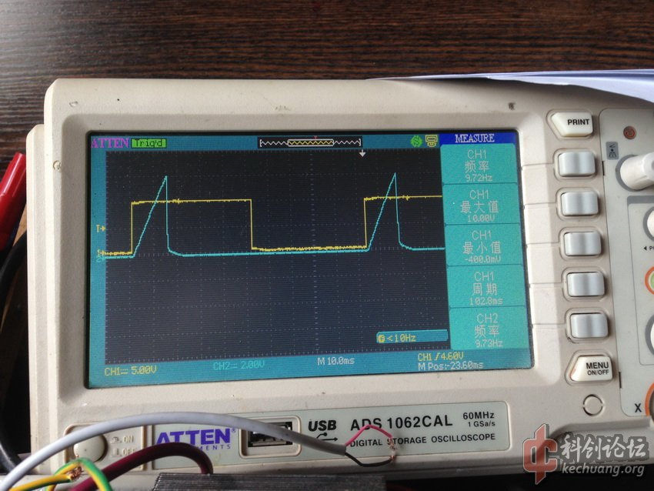
隔离驱动
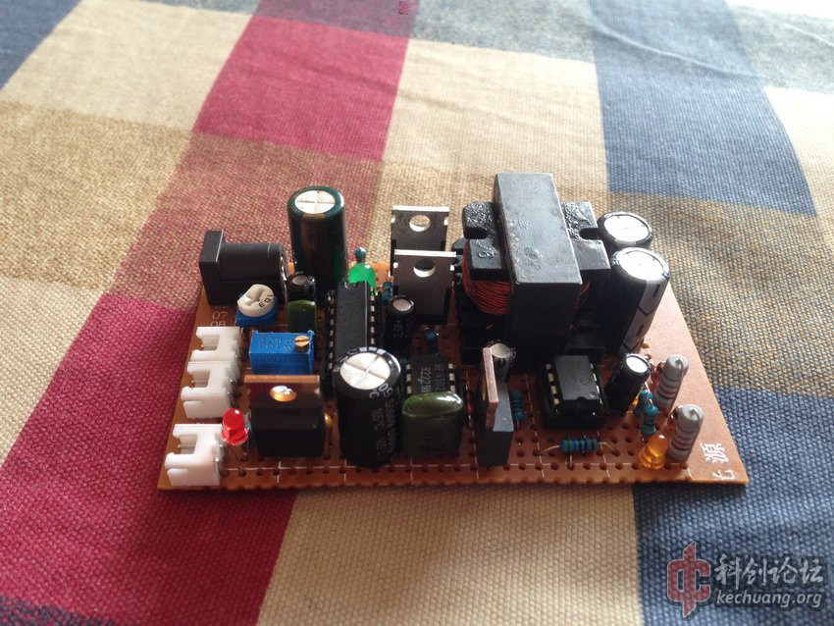
主机
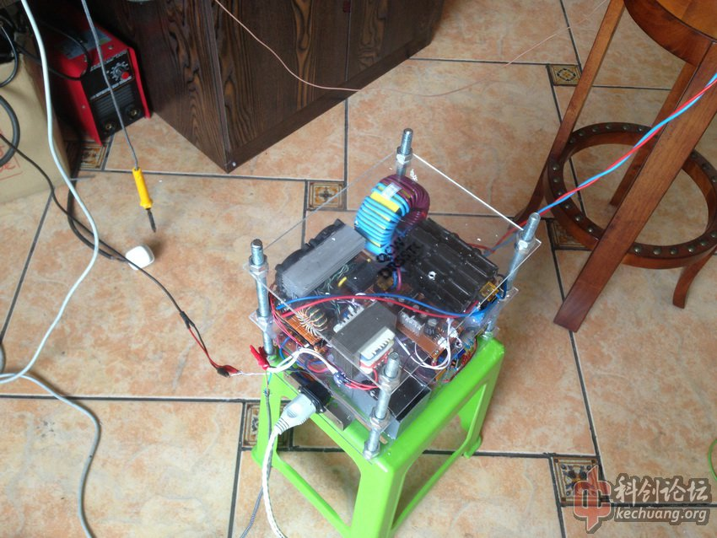
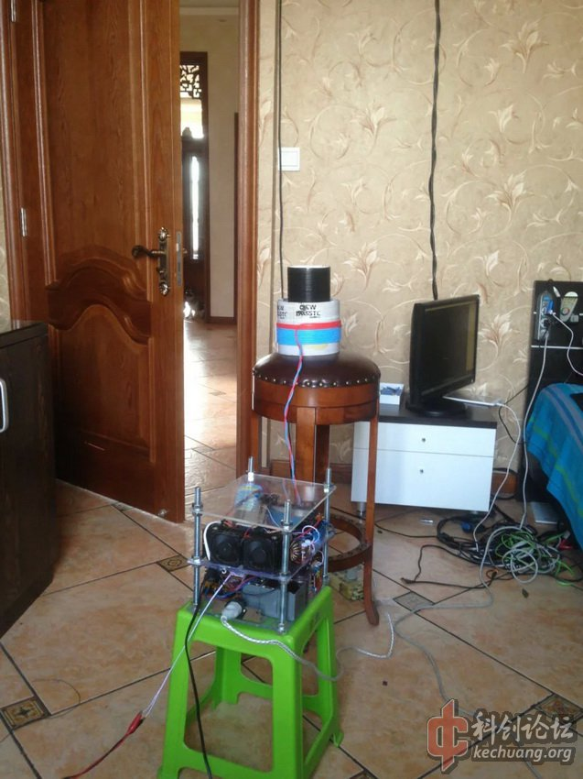
效果（2Bps 约400W）
电弧长度目测80cm-100cm
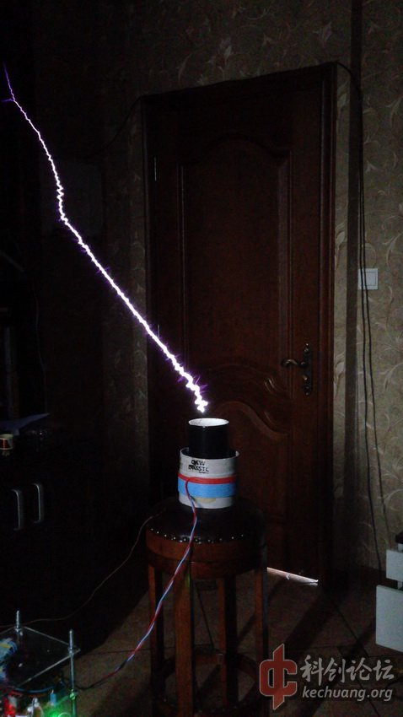
叠加效果
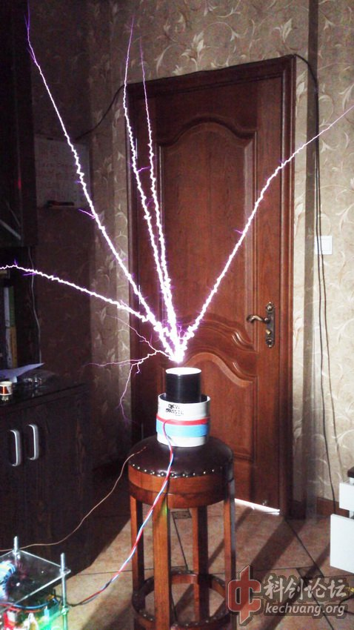
另外 此TC的DR部分可在60V输入下CW工作。。
以下为CW时的拉弧，功率300W-400W，加了个不锈钢球TOP。。
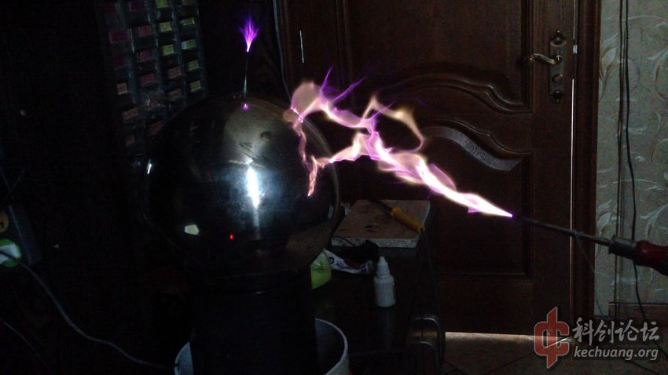
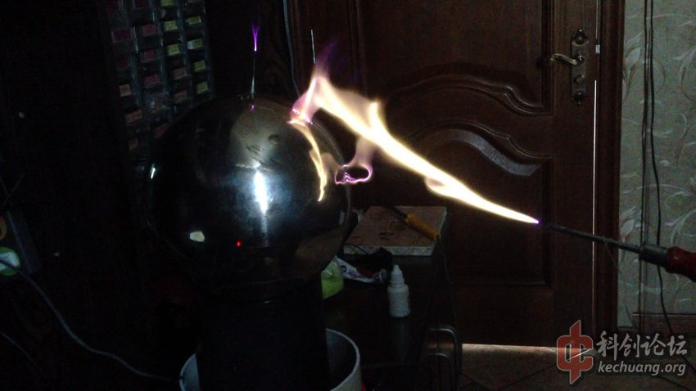
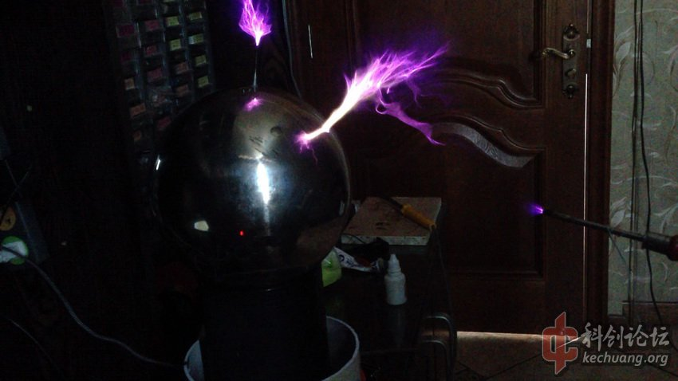
PS：某次炸管 光芒四射。。
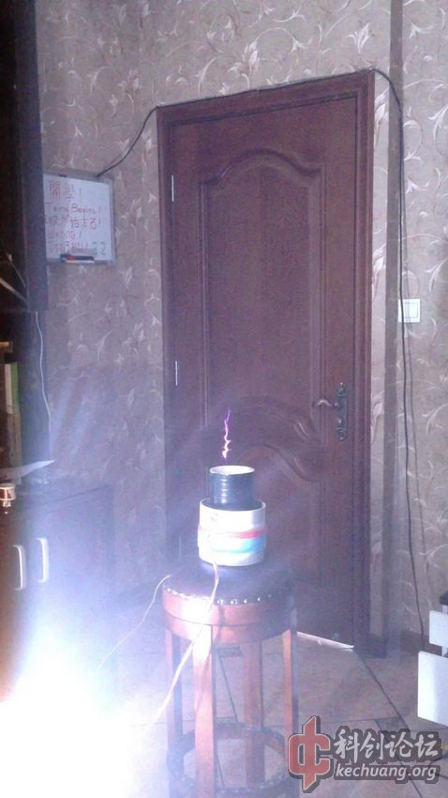
=================================
顺便发一下好久前弄的QCW小TC
输入120V DC，BUCK部分大同小异，TC部分为定频1MHZ驱动的IRFP460单管（需要加尖峰吸收不然管子会挂掉）
次级高12cm
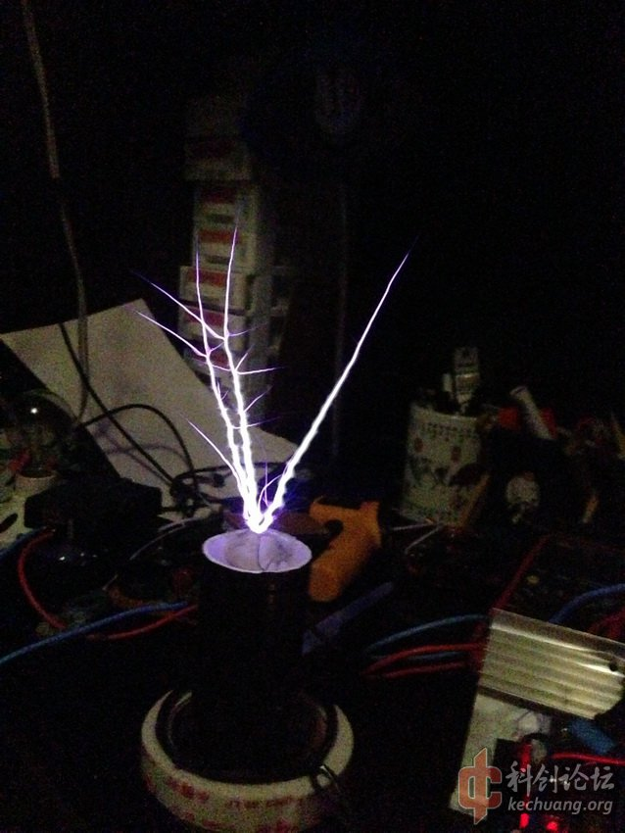
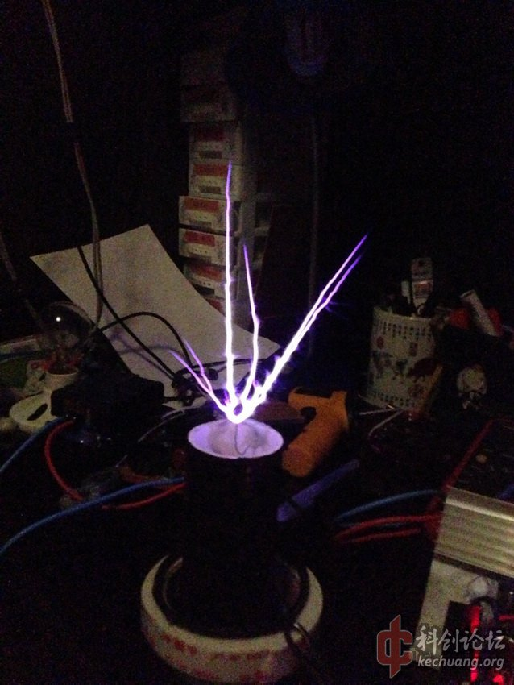
另一个CW的高频小TC。。
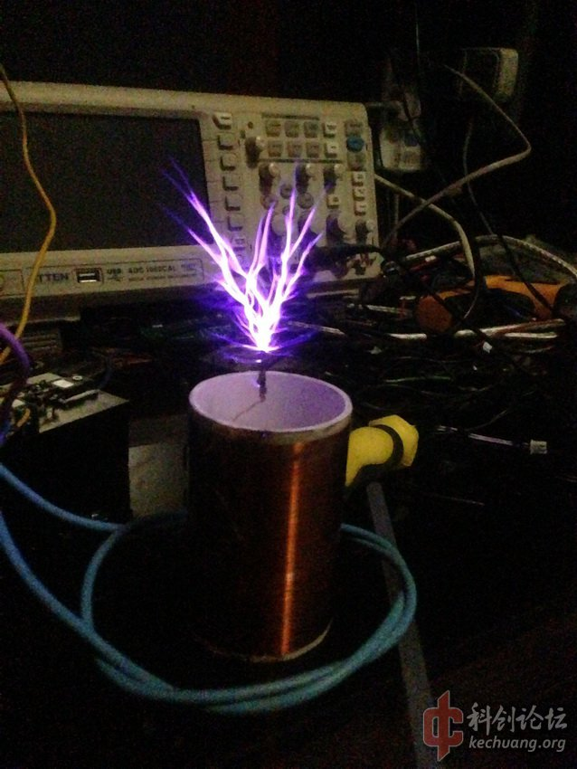
窗体顶端

最新关注：
。。。。。
本站内容除另有规定外均欢迎转载。转载请注明本帖链接，便于跟进讨论，谢谢！
举报回复

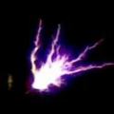  sukeytang  - 注册日期2010-08-08  - 学术分9分  加关注 写私信 | 沙发#  发布于：2015-08-23 23:09  小圈圈好久不见，帖子非常精彩。

  山猫  - 注册日期2010-04-25  - 学术分8分  加关注 写私信 | 板凳#  发布于：2015-08-23 23:16  做的挺不错的~
科创高电压爱好者群，特斯拉线圈爱好者：千人QQ群：196175660
QQ:478910129
举报回复 关注本帖 评分

  happy·geek  - 注册日期2013-07-19  - 学术分0分  加关注 写私信 | 地板#  发布于：2015-08-24 09:03  楼主是b站的那个？放过威风堂堂的？
 | 举报回复 关注本帖 评分

  rudolf  - 注册日期2010-11-29  - 学术分1分  加关注 写私信 | 4楼#  发布于：2015-08-24 11:17  电弧好看，国内做QCW的屈指可数。  [rudolf于2015-08-24 12:16编辑了帖子]
特斯拉线圈、ZVS、等离子扬声器成品及套件 http://shop73099896.taobao.com/
举报回复 关注本帖 评分

  小特斯拉圈圈  - 注册日期2009-07-06  - 学术分7分  加关注 写私信 | 5楼#  发布于：2015-08-24 12:35  sukeytang：小圈圈好久不见，帖子非常精彩。回到原帖  好久不见~~~
。。。。。
举报回复(1) 关注本帖 评分

小特斯拉圈圈  - 注册日期2009-07-06  - 学术分7分  加关注 写私信 | 6楼#  发布于：2015-08-24 12:39  小特斯拉圈圈：好久不见???回到原帖  。。。。我的手机似乎不支持波浪号“~” 发出来就成了问号。。
。。。。。
举报回复 关注本帖 评分

  黑暗死宅男  - 注册日期2013-02-12  - 学术分0分  加关注 写私信 | 7楼#  发布于：2015-08-25 08:50  http://4hv.org/e107_plugins/forum/forum_viewtopic.php?156071  是这个网站吧
 | 举报回复(1) 关注本帖 评分

黑暗死宅男  - 注册日期2013-02-12  - 学术分0分  加关注 写私信 | 8楼#  发布于：2015-08-25 08:51  Looking for a QCW modulator  TL494驱动原理图有点像这个
 | 举报回复 关注本帖 评分

黑暗死宅男  - 注册日期2013-02-12  - 学术分0分  加关注 写私信 | 9楼#  发布于：2015-08-25 09:23  ME555是灭弧吧
 | 举报回复 关注本帖 评分

  osfg  - 注册日期2014-05-10  - 学术分0分  加关注 写私信 | 10楼#  发布于：2015-08-25 16:01  QCWDRSSTC我特别看好，关键是弧次比高，国内真的没有几个人做过。
追求爱好，学会珍惜。
举报回复 关注本帖 评分

  北落师门  - 注册日期2009-07-13  - 学术分4分  加关注 写私信 | 11楼#  发布于：2015-08-26 06:38  电弧长得令人发指...真的，这样的效果有点恐怖了
 | 举报回复(1) 关注本帖(1) 评分

  莱茵蒙特  - 注册日期2013-11-06  - 学术分0分  加关注 写私信 | 12楼#  发布于：2015-08-26 10:45  呵呵，这个不错。
 | 举报回复 关注本帖 评分

  奇侠  - 注册日期2010-01-03  - 学术分4分  加关注 写私信 | 13楼#  发布于：2015-08-26 22:01  北落师门：电弧长得令人发指...真的，这样的效果有点恐怖了回到原帖  QCW模式下的电弧长度，一直都这样令人发指
 | 举报回复 关注本帖 评分

googyei  - 注册日期2015-05-09  - 学术分0分  加关注 写私信 | 14楼#  发布于：2015-08-27 17:50  我想做一个不要燃料发动机，只使用电能发动激活，反重力原理，有只像UFO。。。
 | 举报回复 关注本帖(1) 评分

  sndnvaps  - 注册日期2011-11-09  - 学术分0分  加关注 写私信 | 15楼#  发布于：2015-08-29 00:15  这电弧长度太吓人了。
jimesyang
举报回复 关注本帖(1) 评分

小特斯拉圈圈  - 注册日期2009-07-06  - 学术分7分  加关注 写私信 | 16楼#  发布于：2015-08-29 21:34  黑暗死宅男：http://4hv.org/e107_plugins/forum/forum_viewtopic.php?156071  是这个网站吧回到原帖  网站？没按网上的图做
。。。。。
举报回复 关注本帖 评分

黑暗死宅男  - 注册日期2013-02-12  - 学术分0分  加关注 写私信 | 17楼#  发布于：2015-08-29 21:52  http://flyback.org.ru/viewtopic.php?t=6949&start=0  这个线路不知道行不行
 | 举报回复 关注本帖 评分

  蓝白酱  - 注册日期2015-08-13  - 学术分0分  加关注 写私信 | 18楼#  发布于：2015-09-01 09:11  效果真的很棒《《电源部分如果直接用大型开关电源的PFC部分感觉会更好，但是控制起来确实比较麻烦
 | 举报回复 关注本帖 评分

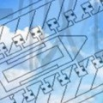  秋青峰  - 注册日期2014-12-21  - 学术分0分  加关注 写私信 | 19楼#  发布于：2015-09-01 10:06  效果吊爆了
 | 举报回复 关注本帖 评分

秋青峰  - 注册日期2014-12-21  - 学术分0分  加关注 写私信 | 20楼#  发布于：2015-09-01 10:12  這輻射強度估計可以當EMP了
 | 举报回复 关注本帖 评分

天神die  - 注册日期2015-02-25  - 学术分0分  加关注 写私信 | 21楼#  发布于：2015-09-02 11:12  好变态
 | 举报回复 关注本帖 评分

黑暗死宅男  - 注册日期2013-02-12  - 学术分0分  加关注 写私信 | 22楼#  发布于：2015-09-09 12:14  <p>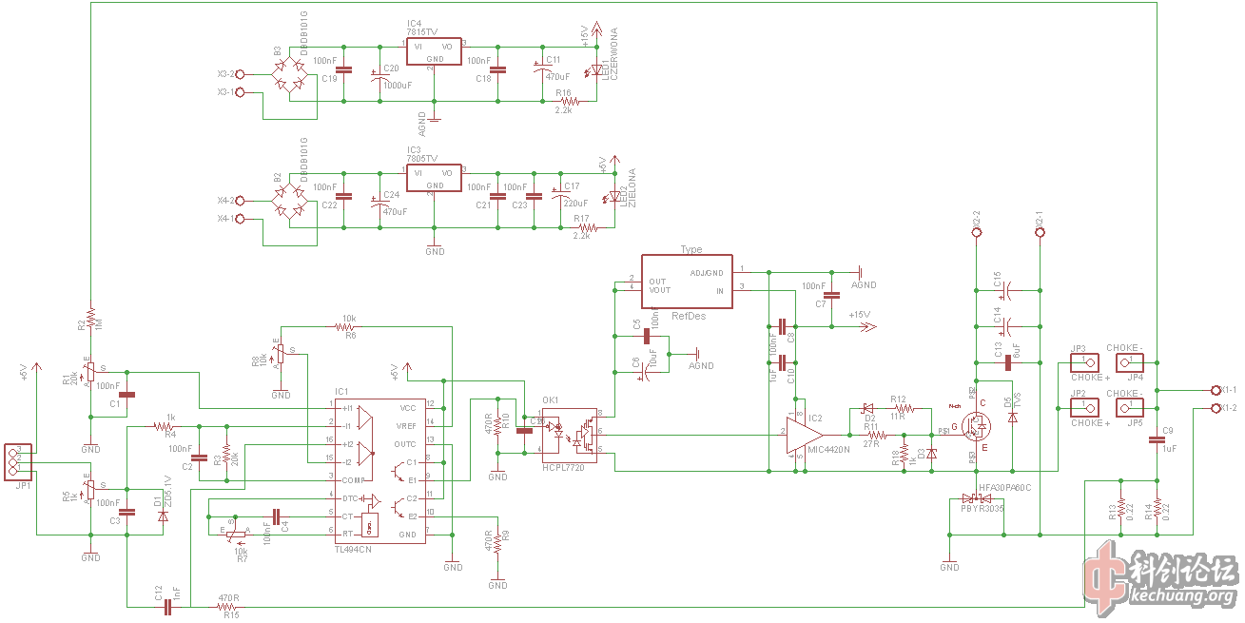</p><p>LZ你做QCW是用这原理图吗</p>
 | 举报回复(1) 关注本帖(1) 评分

山猫  - 注册日期2010-04-25  - 学术分8分  加关注 写私信 | 23楼#  发布于：2015-09-09 14:01  黑暗死宅男：<p></p><p>LZ你做QCW是用这原理图吗</p>回到原帖  做这东西~实现方法很多~希望你能找到一个图就去试试，不要一直光问。。。。你都问了几年了~~
科创高电压爱好者群，特斯拉线圈爱好者：千人QQ群：196175660
QQ:478910129

